湖北省黄冈中学2013届高三11月月考
物理试题

一、选择题（本题共12小题共48分。在每小题给出的四个选项中，有的只有一个选项正确，有的有多个选项正确。全部选对的得4分，选对但不全的得2分，有选错的得0分。）
1．质量为m的物体静止在粗糙的水平地面上．现用一水平拉力使物体从静止开始运动，其运动的v－t图象如图所示．下列关于物体运动过程，分析正确的是( )
A．0～t₁内拉力逐渐减小
B．0～t₁内拉力对物体做负功
C．在t₁ ～t₂时间内拉力的功率为零
D．在t₁～t₂时间内合外力做功mv
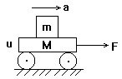
2．如图在光滑地面上，水平外力F拉动小车和木块一起做无相对滑动的匀加速运动。小车质量是M，木块质量是m，力大
小是F，加速度大小是a，木块和小车之间动摩擦因数是μ，则
在这个过程中，木块受到的摩擦力大小是（ ）
A．μma B．ma C． D．F-Ma
3．如图所示，小车上有一根固定的水平横杆，横杆左端固定的轻杆与竖直方向成θ角，轻杆下端连接一小铁球；横杆右端用一根细线悬挂一小铁球，当小车做匀变速直线运动时，细线保持与竖直方向成α角，若θ<α，则下列说法中正确的是( )
A．轻杆对小球的弹力方向沿着轻杆方向向上
B．轻杆对小球的弹力方向与细线平行向上
C．小车一定以加速度gtanα向右做匀加速运动
D．小车一定以加速度gtanθ向右做匀加速运动
4．A、B两个物体从同一地点出发，在同一直线上做匀变速直线运动，它们的速度图象如图所示，则( )
A．A、B两物体运动方向相反
B．t＝4 s时，A、B两物体相遇
C．在相遇前，t＝4 s时A、B两物体相距最远
D．在相遇前，A、B两物体的最远距离为20 m
5．宇航员在地球表面以一定初速度竖直上抛一小球，经过时间t小球落回原处；若他在某星球表面以相同的初速度竖直上抛同一小球，需经过时间5t小球落回原处，已知该星球的半径与地球半径之比为$R_{球}:R_{抛}=1:4$，地球表面重力加速度为g，设该星球表面附近的重力加速度为$g^{'}$，空气阻力不计。则 （ ）
A．$g^{'}:g=5:1$ B．$g^{'}:g=1:5$
C．$M_{星}:M_{地}=1:\text{20}$ D．$M_{星}:M_{地}=1:\text{80}$

6．如图，一轻弹簧左端固定在长木块M的左端，右端与小木块m连接，且m、M及
F₁
F₂
m
M
M与地面间接触光滑。开始时，m和M均静止，现同时对m、M施加等大反向的水平恒力F₁和F₂。在两物体开始运动以后的整个运动过程中，对m、M和弹簧组成的系统（整个过程中弹簧形变不超过其弹性限度），正确的说法是( )
A．由于F₁、F₂等大反向，故系统机械能守恒
B．F₁、F₂ 分别对m、M做正功，故系统机械能不断增加
C．当弹簧弹力大小与F₁、F₂大小相等时，系统机械能最大
D．系统机械能最大时，两物体动能都为零
7． 一只质量为m的蚂蚁，在半径为R的半球形碗内爬行，爬到距碗底高的A点停下来，再也爬不上去，设碗内每处的动摩擦因数相同，那么碗内的动摩擦因数为（ ）
A． B．$\frac{R}{2}$ C．$\sqrt{3}$ D．
8．如图所示，物体A、B通过细绳及轻质弹簧连接在轻滑轮两侧，物体A、B的质量都为m.开始时细绳伸直，用手托着物体A使弹簧处于原长且A与地面的距离为h，物体B静止在地面上．放手后物体A下落，与地面即将接触时速度大小为v，此时物体B对地面恰好无压力，则下列说法中正确的是( )
A．弹簧的劲度系数为
B．此时弹簧的弹性势能等于mgh＋mv²
C．此时物体B的速度大小也为v
D．此时物体A的加速度大小为g，方向竖直向上

9．如图所示是倾角为45°的斜坡，在斜坡底端P点正上方某一位置Q处以速度v₀水平向左抛出一个小球A，小球恰好能垂直落在斜坡上，运动时间为t₁.小球B从同一点Q处自由下落，下落至P点的时间为t₂.不计空气阻力，则t₁∶t₂＝( )

A．1∶2 B．1∶
C．1∶3 D．1∶

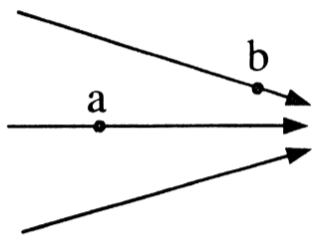
10．电场线分布如图所示，电场中a，b两点的电场强度大小分别为和，电势分别为和，则
A． ， B．，
C ．， D ．，

11．如图所示，滑块A与小球B用一根不可伸长的轻绳相连，且滑块A套在水平直杆上．现用大小为10 N、与水平方向成30°角的力F拉B，使A、B一起向右匀速运动，运动过程中A、B保持相对静止．已知A、B的质量分别为2 kg、1 kg，重力加速度为10 m/s²，则( )

A．轻绳与水平方向的夹角θ＝30°
B．轻绳与水平方向的夹角θ＝60°
C．滑块A与水平直杆之间的动摩擦因数为
D．滑块A与水平直杆之间的动摩擦因数为

12．如图所示，t＝0时，质量为0.5 kg的物体从光滑斜面上的A点由静止开始下滑，经过B点后进入水平面(设经过B点前后速度大小不变)，最后停在C点．每隔2 s物体的瞬时速度记录在下表中，重力加速度g＝10 m/s²，则下列说法中正确的是( )
t/s | 0 | 2 | 4 | 6
v/(m·s^{－1}) | 0 | 8 | 12 | 8

A．t＝3 s的时刻物体恰好经过B点
B．t＝10 s的时刻物体恰好停在C点
C．物体运动过程中的最大速度为12 m/s
D．A、B间的距离大于B、C间的距离

二、非选择题（包括必考题和选考题两部分。第13题~第17题为必考题，每个试题考生都必须作答。第18题~第20题为选考题，考生根据要求作答。）
（一）必考题
13.（6分）某同学利用螺旋测微器测量一金属板的厚度。该螺旋测微器校零时的示数如图（a）所示，测量金属板厚度时的示数如图（b）所示。图（a）所示读数为_________mm，图（b）所示读数为_________mm，所测金属板的厚度为_________mm。
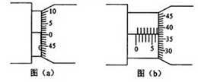
14．（12分）在利用重锤下落验证机械能守恒定律的实验中：
（1）动能增加量略小于重力势能减少量的主要原因是_____________。
A．重物下落的实际距离大于测量值 B．重物下落的实际距离小于测量值
C．重物下落受到阻力。 D．重物的实际末速度大于计算值。
（2）甲、乙、丙三位同学分别得到A、B、C三条纸带，它们的前两个点间的距离分别是1．0mm、1．9mm、4．0mm。那么一定存在操作错误的同学是________________
错误的原因是____________________
（3）有一条纸带，各点距A点的距离分别为d₁，d₂，d₃，……，如图所示，各相邻点间的时间间隔为T，当地重力加速度为g。要用它来验证B和G两点处机械能是否守恒，则B点的速度表达式为v_{B}___________，G点的速度表达式为v_{G}_____________，若B点和G点的速度v_{B}、v_{G}和BG间的距离h均为已知量，则当_____________________时，机械能守恒。

d₁
d₂
d₃
d ₄
d₅
d ₆
d ₇
A
B
C
D
E
F
G
H

15．（9分）如图所示，半径R=2m的四分之一粗糙圆弧轨道AB置于竖直平面内，轨道的B端切线水平，且距水平地面高度为h=1．25m，现将一质量m=0．2kg的小滑块从A点由静止释放，滑块沿圆弧轨道运动至B点以v=5m/s的速度水平飞出（g取10m／s²）．求：
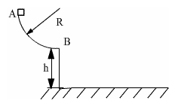
（1）小滑块沿圆弧轨道运动过程中所受摩擦力做的功；
（2）小滑块经过B点时对圆轨道的压力大小；
（3）小滑块着地时的速度大小。

16．（8分）如图所示，ABC和DEF是在同一竖直平面内的两条光滑轨道，其中ABC
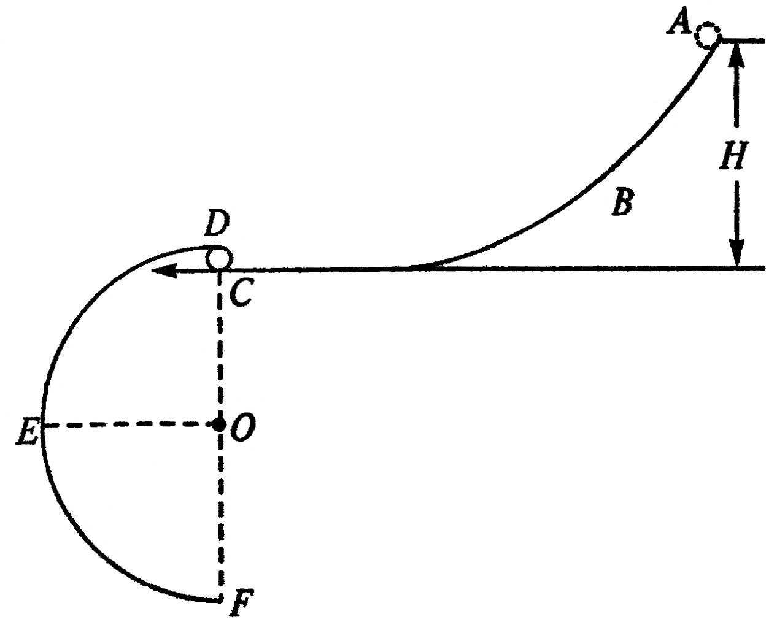
的末端水平，DEF是半径为的半圆形轨道，其直径DF沿竖直方向，C、D可看作重合。现有一视为质点的小球从轨道ABC上距C点高为H的位置由静止释放。
（1）若要使小球经C处水平进入轨道DEF后能沿轨道运动，H至少要有多高？
（2）若小球静止释放处离C点的高度小于（1）中H的最小值，
小球可击中与圆心等高的E点，求。（）

17．（12分）如图所示，一质量为M＝4 kg，长为L＝2 m的木板放在水平地面上，已知木板与地面间的动摩擦因数为0.1，在此木板的右端上还有一质量为m＝1 kg的铁块，且视小铁块为质点，木板厚度不计．今对木板突然施加一个水平向右的拉力．
(1)若不计铁块与木板间的摩擦，且拉力大小为6 N，则小铁块经多长时间将离开木板？
(2)若铁块与木板间的动摩擦因数为0.2，铁块与地面间的动摩擦因数为0.1，要使小铁块相对木板滑动且对地面的总位移不超过1.5 m，则施加在木板水平向右的拉力应满足什么条件？(g＝10 m/s²)

（二）选考题
18．【物理—选修3-4】（15分）
(1).(6分)如图所示，在xOy平面内有一列沿x轴传播的简谐横波，频率为2.5HZ 。在t=0时，P点位于平衡位置，且速度方向向下，Q点位于平衡位置下方的最大位移处。则在t=0.35s时，P、Q两质点（ ）
O
x
y
P
Q
A．位移大小相等，方向相同
B．速度大小相等，方向相同
C．速度大小相等，方向相反
D．加速度大小相等，方向相反

(2).(9分)两束平行的细激光束，垂直于半圆柱玻璃的平面射到半圆柱玻璃上，如图所示。已知其中一条光线沿直线穿过玻璃，它的入射点是O；另一条光线的入射点为A，穿过玻璃后两条光线交于P点。已知玻璃截面的圆半径为R，OA=$\frac{R}{2}$，OP =$\sqrt{3}$R。求玻璃材料的折射率。
O
A
P

19．【物理—选修3-5】（15分）
(1).(6分)2011年3月，日本地震引发海啸，继而福岛核电站(世界最大的核电站)发生核泄漏．关于核电站和核辐射，下列说法中正确的是（ ）
A．核反应堆发生的是轻核聚变反应
B．核反应堆发生的是重核裂变反应
C．放射性同位素的半衰期长短是由核内部本身决定，与外部条件无关
D．放射性同位素的半衰期长短与地震、风力等外部环境有关
(2).(9分)如图所示，A、B两木块靠在一起放于光滑的水平面上，A、B的质量分别为m_{A}=2.0 kg、m_{B}=1.5 kg。一个质量为m_{C} =0.5 kg的小铁块C以v₀=8 m/s的速度滑到木块A上，离开木块A后最终与木块B一起匀速运动．若木块A在铁块C滑离后的速度为v_{A}=0.8 m/s ，铁块C与木块A、B间动摩擦因数均为μ=0.4，取g=l0m/s²。求：①铁块C在滑离A时的速度；②木块B的长度至少为多长。
A
B
C
v₀

湖北省黄冈中学2013届高三11月月考
物理参考答案

题号 | 1 | 2 | 3 | 4 | 5 | 6 | 7 | 8 | 9 | 10 | 11 | 12
答案 | A | BCD | B | CD | BD | D | D | A | D | C | AD | B

13． 0.010； 6.870； 6.860

14. C； 丙； 先释放重物，后接通电源； $x=v_{x}t$； $y=\frac{1}{2}{\text{gt}}^{2}$ $\frac{y−H_{2}}{x}=\text{tan}θ$
15．解：（1）由动能定理有
得 （4分）
（2）设轨道对滑块的支持力为N，由牛顿第二定律有
得N=4.5N （4分）
由牛顿第三定律知滑块对B的压力为4.5N，方向竖直向下。
（3）滑块过B点后作平抛运动，设着地时竖直速度为，有
所以 （4分）
16．解：（1）小球从ABC轨道下滑，设到达C点时速度大小为v，则------①
要小球能在竖直平面DEF内做圆周运动，在D点 --------②
联立①②并代入数据得-------③
（2）若h<H，小球过C点只能做平抛运动，设小球经C点时速度大小为，
小球能击中E点，则有-------④
-------⑤ -----⑥
由③④⑤解得h=0.1m-----⑦

17． 解： (1)对木板受力分析，由牛顿第二定律得：
F－μ(M＋m)g＝Ma
由运动学公式，得
L＝at²
解得：t＝4 s.
(2)铁块在木板上时：μ₁mg＝ma₁，
铁块在地面上时：μ₂mg＝ma₂，
对木板：F－μ₁mg－μ₂(M＋m)g＝Ma₃
设铁块从木板上滑下时的速度为v₁，铁块在木板上和地面上的位移分别为x₁、x₂，则：
2a₁x₁＝v
2a₂x₂＝v
并且满足x₁＋x₂≤1.5 m
设铁块在木板上滑行时间为t₁，则
x₁＝a₁t
木板对地面的位移x＝a₃t
x＝x₁＋L
联立解得F≥47 N.
18．【物理——选修3-4】
(1). B 、D (6分)
(2).解 作出光路如图所示，其中一条光线沿直线穿过玻璃，可知O点为圆心； (2分)
另一条光线沿直线进入玻璃，在半圆面上的入射点为B，入射角设为θ₁，折射角设为θ₂
O
A
P
B
θ₁
θ₂
则$\text{sin}θ_{1}=\frac{\text{OA}}{\text{OB}}=\frac{1}{2}$得θ₁=30⁰ (2分)
因OP=$\sqrt{3}$R，由几何关系知BP=R，则折射角θ₂=60⁰ (2分)
由折射定律得玻璃的折射率为n=$\frac{\text{sin}θ_{2}}{\text{sin}θ_{1}}=\frac{\text{sin}\text{60}°}{\text{sin}\text{30}°}=\sqrt{3}$=1.73 (3分)
19．【物理——选修3-5】
(1). B、C (6分) (选对一个得3分,全对得6分；)
(2).解 ①铁块C在滑离A的瞬间，由动量守恒得m_{C}v₀=(m_{A}＋m_{B})v_{A}＋m_{C}v_{C} (2分)
代入数据解得v_{C}=2.4 m/s (1分)
②铁块C和木块B相互作用最终和B达到相同的速度
铁块C和B作用过程中动量守恒、能量守恒，有m_{C}v_{C}＋m_{B}v_{A}= (m_{C}＋m_{B})v_{B} (1分)
A
B
C
v₀
$\frac{1}{2}(m_{C}+m_{B})v_{B^{2}}+{\text{μm}}_{C}g⋅s_{\text{相对}}=\frac{1}{2}m_{C}v_{C^{2}}+\frac{1}{2}m_{B}v_{A^{2}}$ (2分)
因铁块C没有从木块B上掉下来，所以木块B的长度L≥S_{相对} (1分)
联立以上方程代入数据解得L≥0.24 m 即木块B的长度至少为0.24 m (2分)

黄冈中学2012年秋季高三物理十一月月考考试说明
一、考试性质
十月月考是一次以一轮复习新课标考试大纲为衡量标准的目标参照性考试，侧重一轮复习基础知识、基本能力的考查，引导复习回归课本和改错本。试题知识范围广泛，基本能力要求多，强调对知识、方法的理解和应用。主要作用是检测一轮复习以来学生的学习情况和老师的教学情况，为后续的复习提供一种方向性的参考。
二、题型设置
不定项选择题12个，共48分；实验填空题2个，共18分；计算题3个，共29分；选修模块3-4和选修模块3-5选考题2选1个，选考题第一小题为选择题6分，第二小题为计算题9分。
三、考试范围
题型 | 题号 | 考查的知识点 | 难度
选  择  题 | 1 | V-t图象 | 易
选  择  题 | 2 | 摩擦力 | 易
选  择  题 | 3 | 绳子与杆的受力分析 | 易
选  择  题 | 4 | 相遇问题 | 易
选  择  题 | 5 | 万有引力定律的应用 | 中
选  择  题 | 6 | 功能关系 | 中
选  择  题 | 7 | 受力分析 | 中
选  择  题 | 8 | 机械能守恒定律的应用 | 中
选  择  题 | 9 | 曲线运动 | 中
选  择  题 | 10 | 电场线的特点 | 中
选  择  题 | 11 | 平衡问题分析 | 难
选  择  题 | 12 | 牛顿定律的综合应用 | 难
实  验  题 | 13 | 螺旋测微器的读数 | 易
实  验  题 | 14 | 验证机械能守恒定律 | 中
计  算  题 | 15 | 牛顿运动定律和动能定理的应用 | 易
计  算  题 | 16 | 牛顿运动定律和机械能守恒定律的应用 | 中
计  算  题 | 17 | 滑块与长木板的相对运动问题 | 难
计  算  题 | 18 | 机械波、光的折射 | 中
计  算  题 | 19 | 动量守恒定律的应用 | 中
四、考试时间：闭卷90分钟
五、结果期望：各班不及格人数最多不超过15人，高分人数班平均不超过10人。平均分在75左右。
高三年级物理备课组2012年10月2日

